МБУК ВР «МЦБ» им. М.В. Наумова

БИБЛИОТЕЧНЫЙ ЦЕНТР ПРАВОВОЙ И КРАЕВЕДЧЕСКОЙ ИНФОРМАЦИИ

УРОК-КОНСУЛЬТАЦИЯ

БЕЗОПАСНОСТЬ И ЗАЩИТА ПРАВ ПОТРЕБИТЕЛЕЙ ПРИ ИСПОЛЬЗОВАНИИ СМАРТ-УСТРОЙСТВ

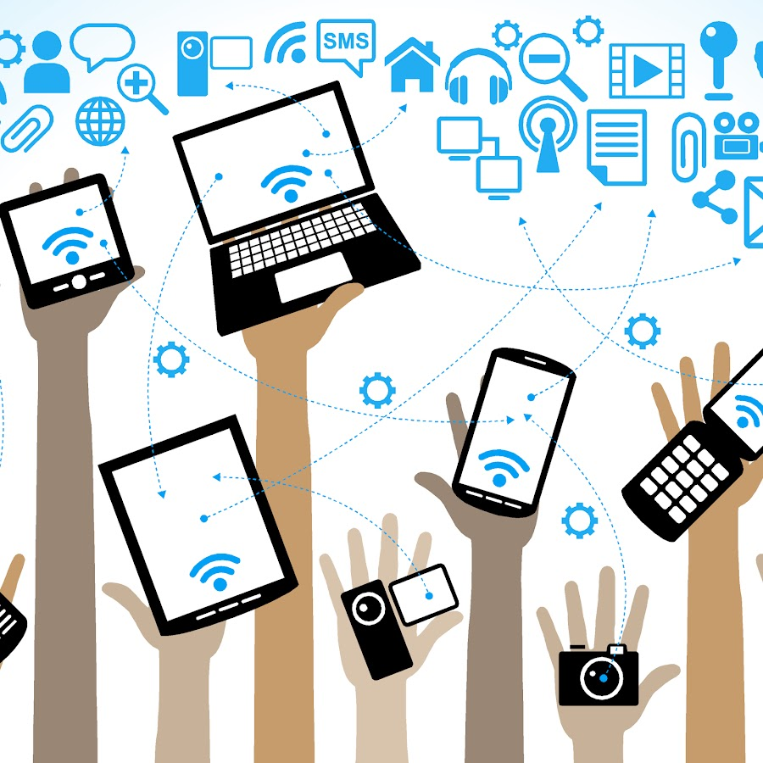

Подготовила зав. БЦПКИ

С.В. Бекаева

Ст. Романовская

2019 год

БЕЗОПАСНОСТЬ И ЗАЩИТА ПРАВ ПОТРЕБИТЕЛЕЙ ПРИ ИСПОЛЬЗОВАНИИ СМАРТ-УСТРОЙСТВ

5 марта 1983 по инициативе ООН был создан Всемирный день прав потребителей. В нашей стране праздник отмечается с 1992 года, когда был принят закон «О защите прав потребителя».

С тех пор прошло более 25 лет, мир изменился - стал цифровым. Как подтверждение тому десятки миллиардов смарт-устройств с возможностью выхода в Интернет по всему миру. На начало 2019 года число «умных» гаджетов в разы превышает население планеты.

Тематику Всемирного дня прав потребителей по сложившейся традиции определяет Международная Федерация потребительских организаций (Consumers International-CI) и в 2019 году он проходит под девизом « Trusted Smart Products» - Цифровой мир: надежные смарт -устройства.

Смарт-продукты: телевизоры, телефоны, часы, холодильники, розетки и прочие. Все они собирают данные о владельце, передают через Интернет для анализа и хранения. Эти устройства знают о передвижениях, предпочтениях хозяина, его биометрические параметры. Запоминают, например, отпечатки пальцев, геолокации. Искусственный интеллект создан как помощник.

Цифровая инфраструктура будет развиваться и дальше. Так по программе «Цифровая экономика РФ» к 2024 году необходимо создать условия для развития цифровой экономики РФ.

**НО** Любое благо таит в себе зло.

* Чем может диджитал-удобство обернуться для простого потребителя?
* Задумайтесь, кто собирает и хранит информацию, получаемую смарт-устройствами?
* Как ею можно воспользоваться в корыстных целях?

В 2017 году по итогам заседания президиума Государственного совета по вопросу развития национальной системы защиты прав потребителей был поднят вопрос о создании актуальной законодательной базы. Это ответ на риски, рождаемые цифровым миром. Дать потребителю права, которые бы не зависели от способа совершения покупки: онлайн или офлайн. Оплачивать товар в магазине или через Интернет. Дистанционные сделки требуют не меньшего, а может и большего уровня защиты и безопасности.

Всемирный день прав потребителей – это повод задуматься об уровне безопасности умной электроники. О том, что интересы и защищенность потребителей должны учитываться при сборе, обработке и хранения конфиденциальной информации.

О том, как пользоваться смарт-устройствами без морального и материального ущерба нам расскажет программист БЦПКИ Г.А. Мартышев и проведет консультацию по настройке автоплатежей на оплату услуг ЖКХ, мобильной связи и Интернета.